
РОЛИ В РАЗВЛЕЧЕНИЯХ НА ЭКОЛОГИЧЕСКОЙ ТРОПИНКЕ:


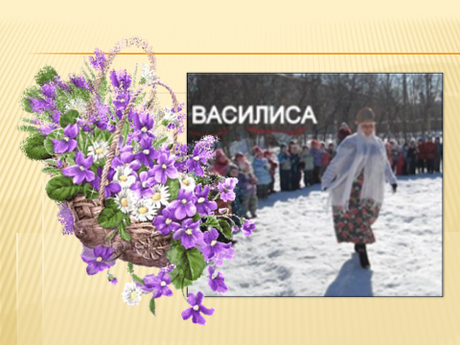
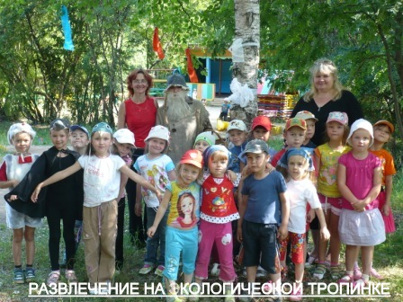
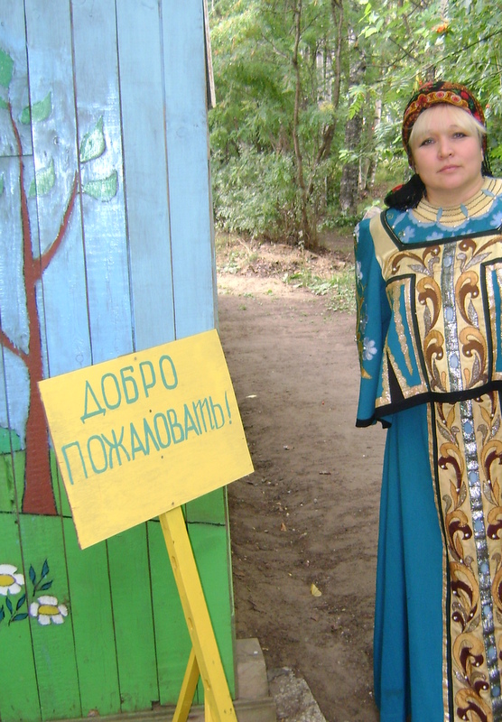
Ведущая
на экологической тропинке

